**เอกสารรายละเอียดเกม**

**ชื่อเกม :** World War I : Road to Cambrai

**ชื่อ-นามสกุลผู้พัฒนา :** นาย สิรวิชญ์ สุขวัฒนาวิทย์

**รหัสนักศึกษา :** 62010948

**รายละเอียดของเกม :**

* **เนื้อเรื่องของเกมส์**

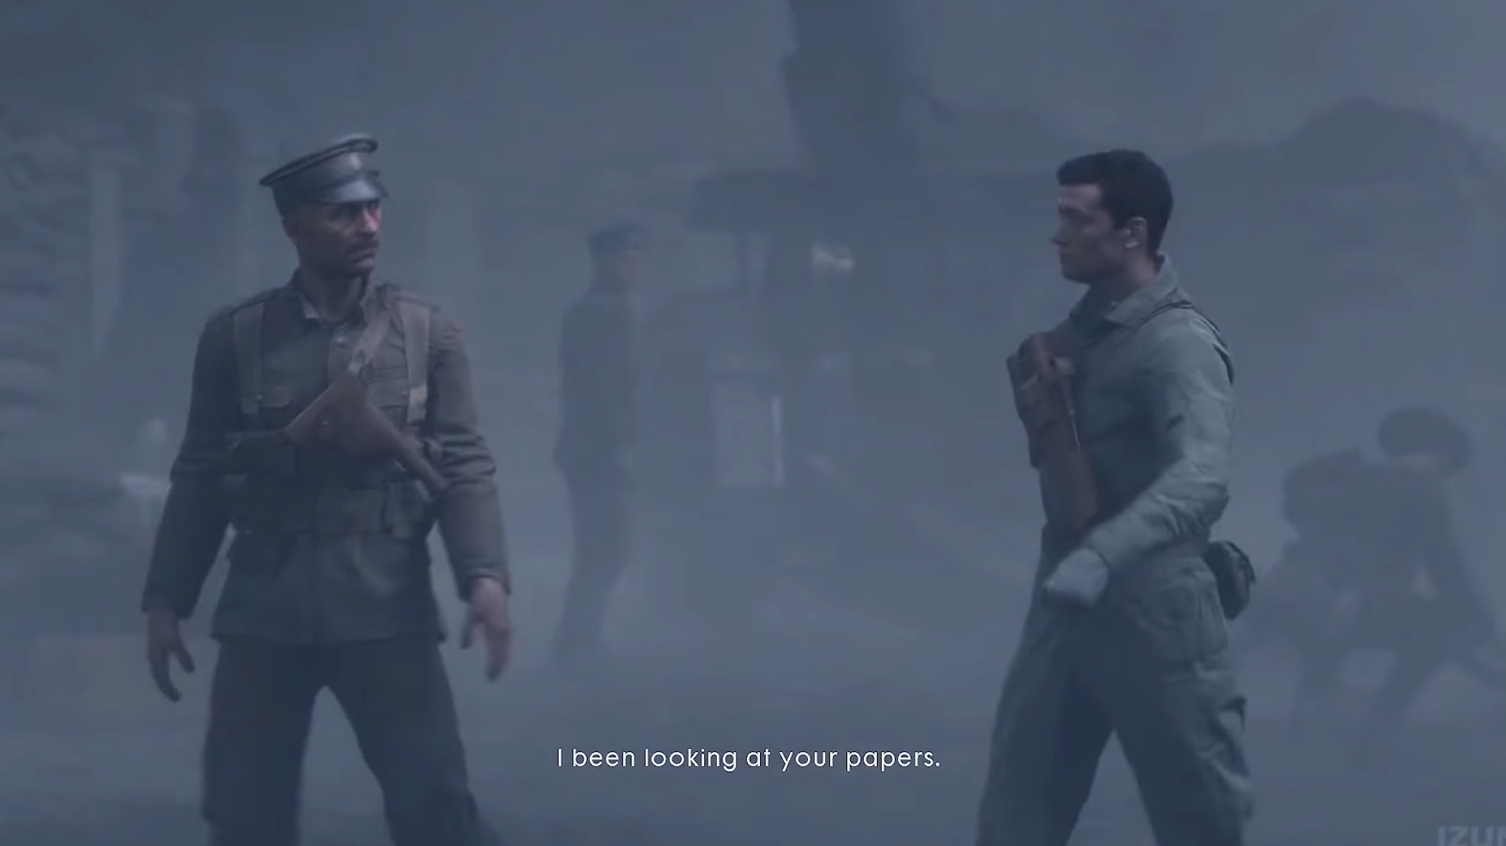

***เหล่าเรื่องแนะนำตัวละคร***

ย้อนกลับไป ปี 1918 ในสงครามโลกครั้งที่หนึ่ง… ฝ่ายเยอรมัน ตรึงกำลังไว้หนาแน่น ทำให้ฝ่ายอังกฤษยากที่จะต่อสู้ สูญเสียกำลังพลไปมากมาย แต่ในช่วงหลังของสงคราม มียุทธวิธีใหม่ นั้นคือรถถัง Mark V tank เข้ามาร่วมต่อสู้ จึงสามารถโจมตีฝ่ายเยอรมันได้ค่อนข้างมาก ซึ่งผู้เล่น จะได้รับบทบาทเป็นพลทหารคนใหม่ ได้รับมอบหมายหน้าที่ให้เป็นคนขับรถถังต่อสู้กับกองทัพเยอรมัน และจะเป็นเรื่องราวที่จะบุกเข้าไปในเมือง Cambrai ประเทศฝรั่งเศส

โดยทั้งหมดจะมี 3 ด่านใหญ่ๆ ที่ผู้เล่นจะต้องผ่านไปให้ได้ โดยจะค่อยๆมีทหารเยอรมันที่มีความสามารถมากขึ้น และกองกำลังรบที่เยอะขึ้น ทั้งทางบก และทางอากาศ จนถึงด่านสุดท้าย เราจะต้องโจมตีรถถังฝ่ายเยอรมัน เพื่อยึดจุดยุทธศาสตร์สำคัญ เพื่อได้รับชัยชนะในสงครามได้ ซึ่งจะเป็นยังไง ติดตามความมันกันได้ในเกม World War I : Road to Cambrai

* **การเล่นเกมส์ การทํางานของเกม**
  + **การทำงานโดยภาพรวม**

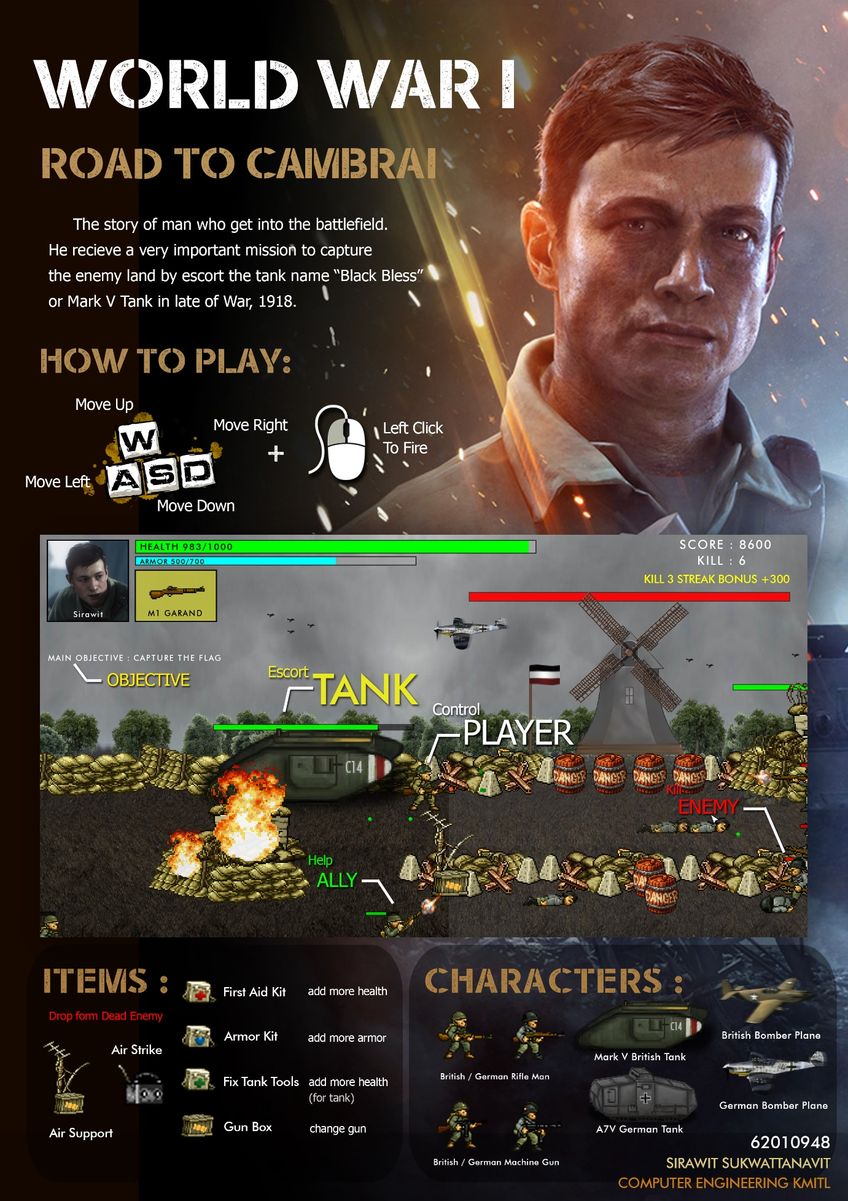

***Interface Game & GUI***

เกมส์นี้ เราจะต้องต่อสู้กับศัตรูไปเรื่อยๆ และทำภารกิจที่ได้รับมอบหมายมา โดยภารกิจ จะมีภารกิจ อย่างเช่น เดินไปข้างหน้า, ทำลายศัตรู, ทำลายฐานทัพฝั่งศัตรู, ยึดพื้นที่ของศัตรู เป็นต้น ผู้เล่น จะต้องทำตามภารกิจที่กำหนดเพื่อรับชัยชนะในเกมส์ คะแนนจะอิงตามจำนวนการยิง ทั้งยิงโดน หรือยิงเพื่อสังหาร การทำลายป้อมปราการ การยึดฐาน การทำลายรถถังฝั่งตรงข้าม เป็นต้น

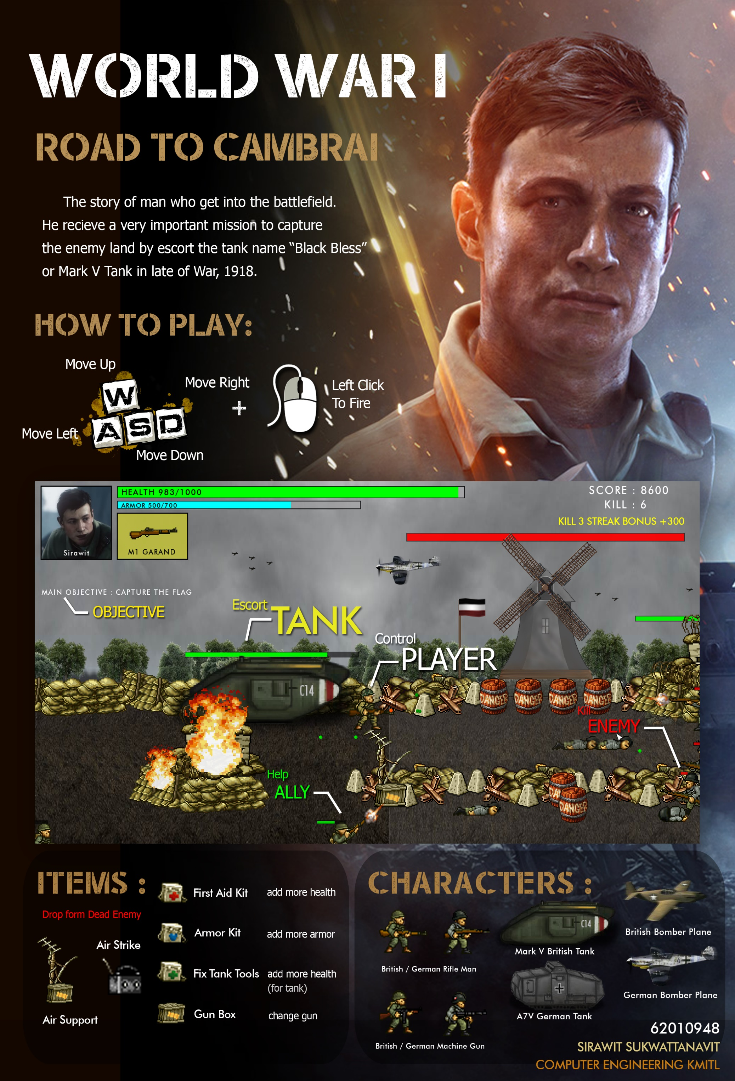

***วิธีควบคุมตัวละคร***

การทำงานพื้นฐาน ของการบังคับผู้เล่น จะใช้ปุ่มคีย์บอร์ด WASD เพื่อนเคลื่อนที่โดยรอบ และใช้ Mouse เล็ง และคลิกซ้ายเพื่อยิงตัวศัตรูที่จะเข้ามาหาเราเรื่อยๆ

* + **ฉากการเล่าเรื่อง และโหมดการสอนเล่น**

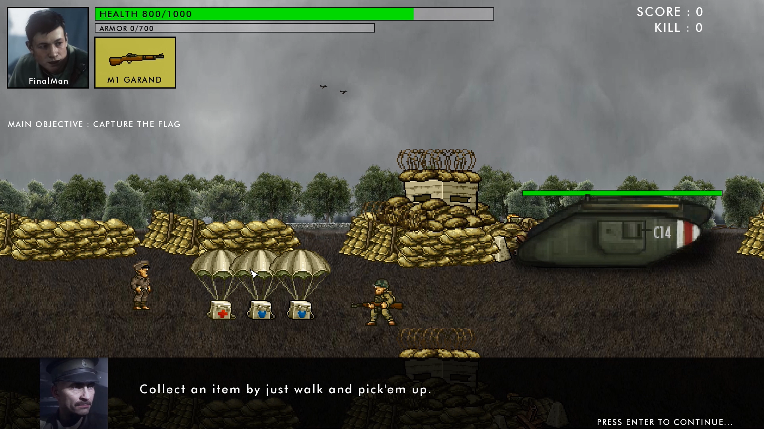

***ตัวละครแนะนำตัว และสอนการเล่นให้กับผู้เล่น***

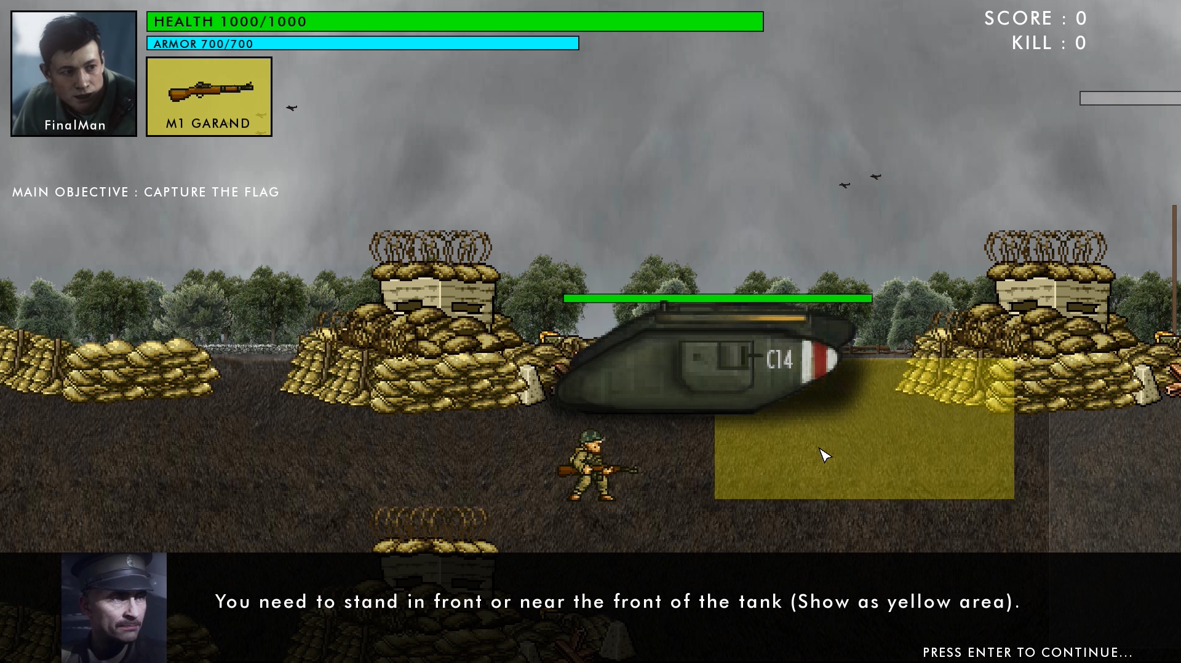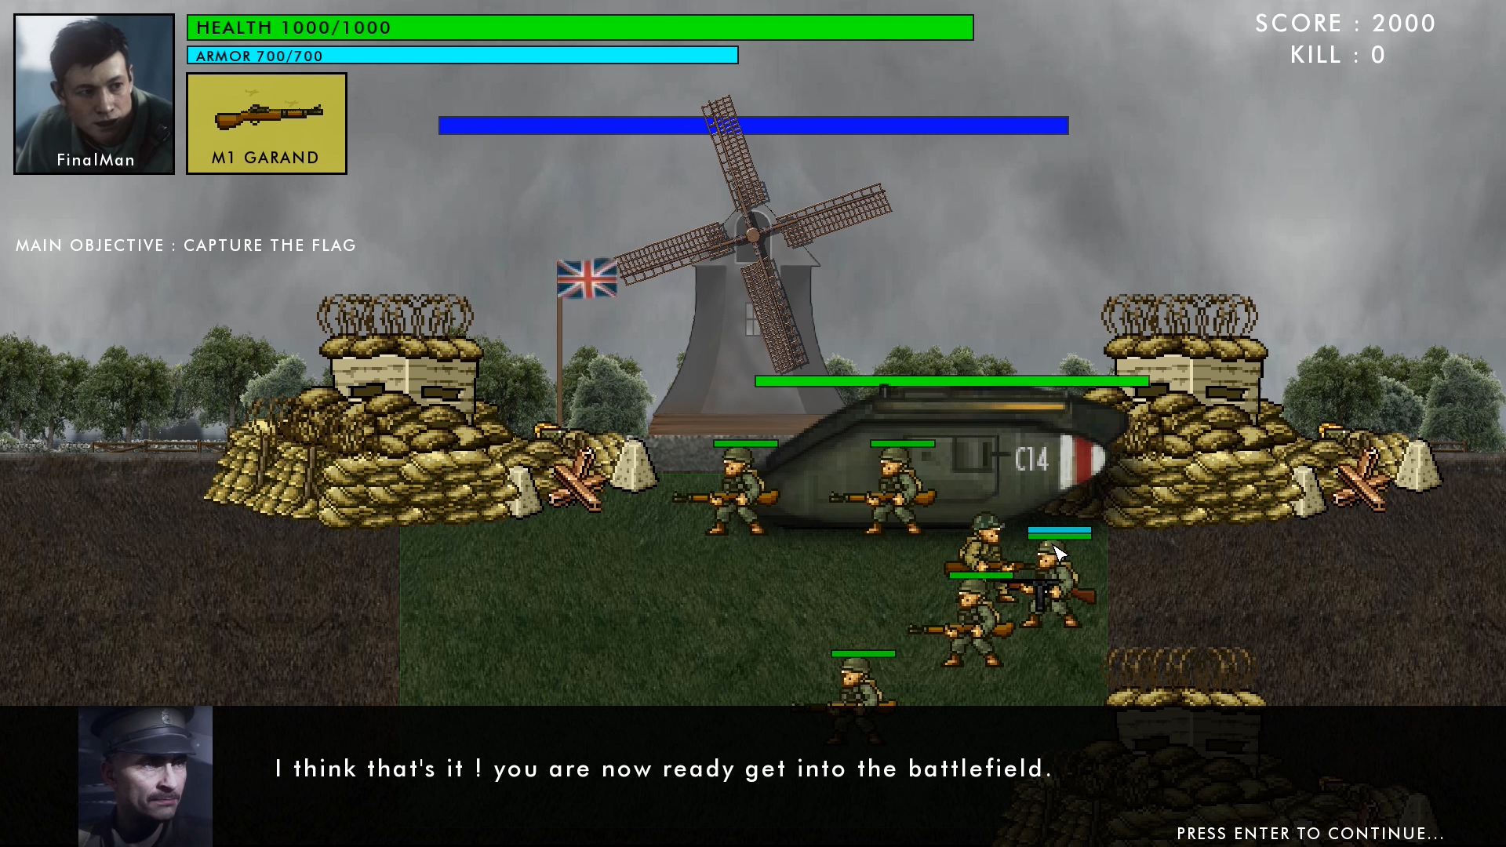

***ตัวละครมอบหมายภารกิจ***

ในช่วงแรก เมื่อเข้าเกมมา จะเข้าสู่การโหมดของการเล่าเรื่อง และแนะนำตัวละครให้ผู้เล่นได้รู้จัก อีกทั้ง ยังแนะแนวการเล่นให้ผู้เล่นได้รู้ว่า ต้องกดปุ่มอะไร ทำอะไรได้บ้าง วิธีการเก็บไอเทม และทางตัวละครในเกมจะมอบหมายภารกิจให้ผู้เล่น จากตรงจุดนี้ เพื่อที่จะเข้าไปในสนามรบต่อไป

* + **การเล่นเพื่อชัยชนะ และบรรลุเป้าหมายของเกมส์**

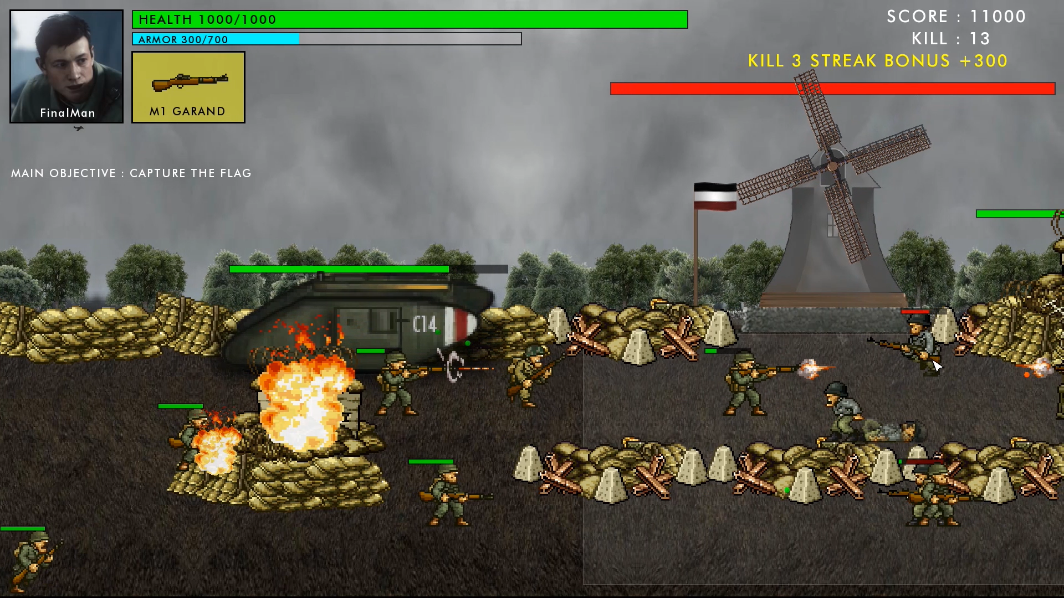

***ต่อสู้กับศัตรูด้วยกันกับเพื่อนร่วมรบ เพื่อยึดฐานที่มั่นของศัตรู***

ระบบการเล่นคือ เดินไปข้างหน้า ยิงศัตรู และเข้ายึดฐานที่มั่นของศัตรูให้ได้ พร้อมกับเพื่อนร่วมสงคราม ที่จะสาดกระสุนใส่กันไปมา ทั้งสองฝั่ง โดยสิ่งที่ผู้เล่นต้องหลีกเลี่ยง ถ้าไม่อยากแพ้คือ

1. ห้ามตาย (หรือทำให้หลอดเลือดสีเขียวของผู้เล่นเหลือ 0)

2. ห้ามให้รถถังฝั่งเราระเบิด (หรือทำให้หลอดเลือดสีเขียวของรถถังผู้เล่นเหลือ 0)

ถ้าเกิดขึ้น เกมส์จะจบลงทันที ผู้เล่น จึงต้องพยายามหลีกเลี่ยงกระสุนของศัตรูให้ได้มากที่สุด และพยายามรีบทำภารกิจให้จบ เพราะรถถังของเราจะโดนศัตรูฝั่งตรงข้ามยิงเรื่อยๆ (แบบสุ่ม) ถ้ายิ่งปล่อยไว้นาน รถถังจะระเบิด

* + **การยึดฐานที่มั่นของศัตรู**

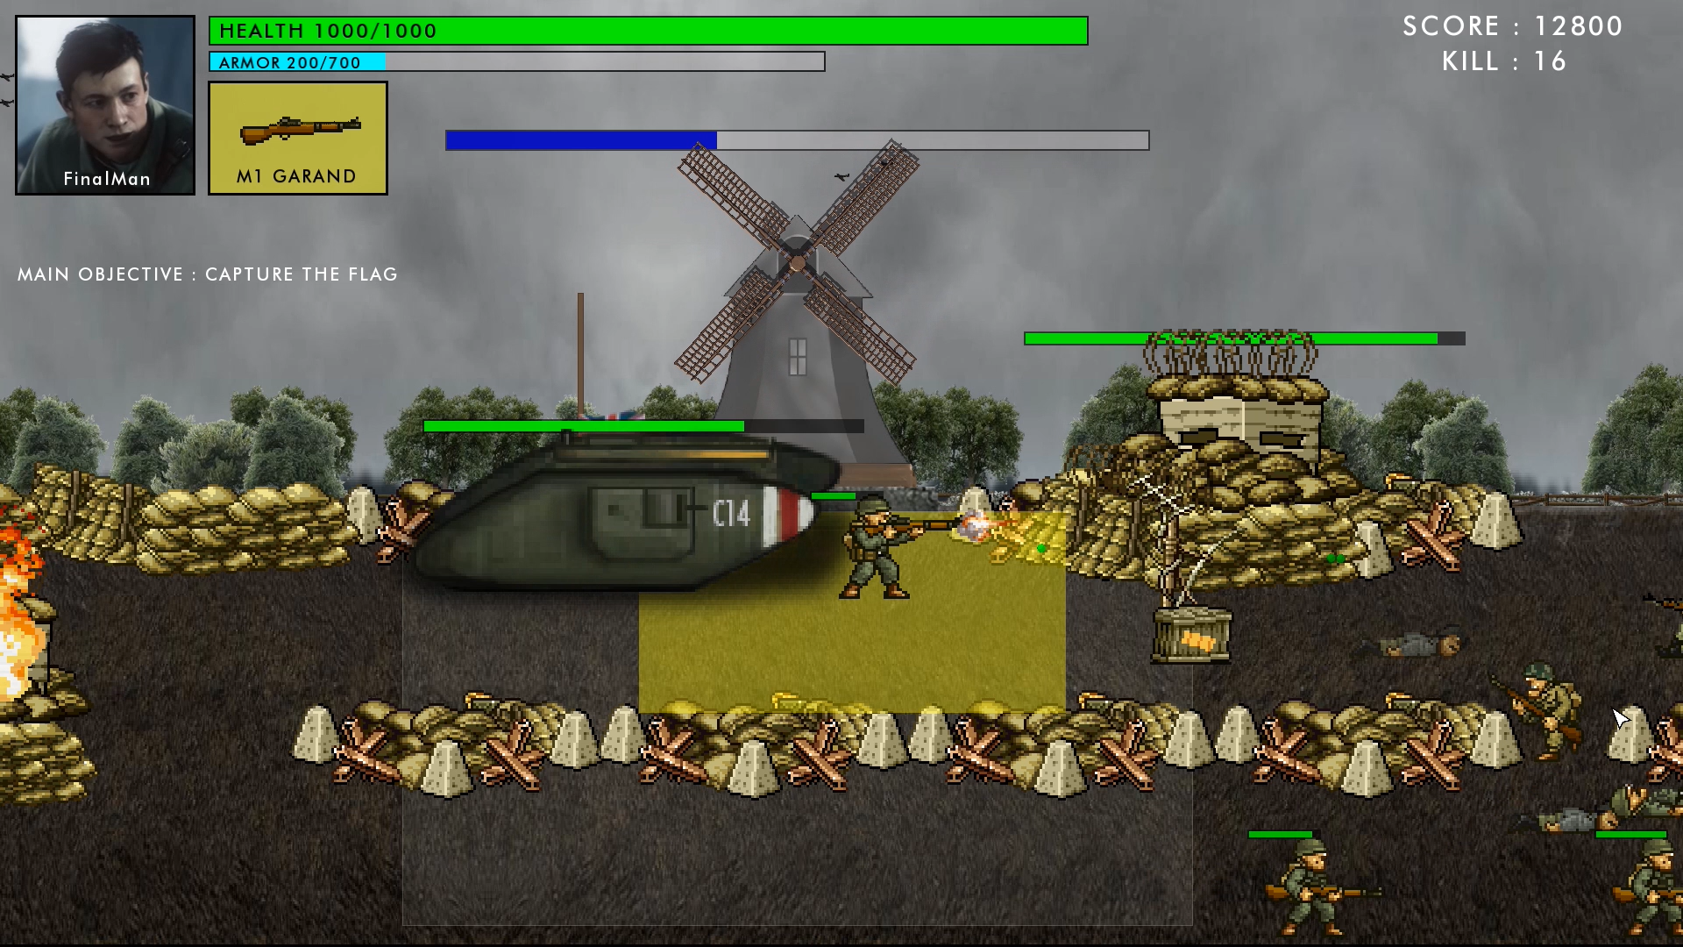

***ระบบการยึดฐานที่มั่นศัตรู***

ระบบการยึดฐานที่มั่นศัตรู ในเกมส์นี้จะมีโดยรวม 4 จุด ภายใน 3 ด่าน โดยจุดแรกคือจุดสอนการเล่น ซึ่งจะเป็นการสอนการยึดฐานที่มั่นให้เป็นจุดยุทธศาสตร์ของฝั่งเรา โดยเกมส์นี้ การที่จะชนะได้ ต้องยึดจุดยุทธศาสตร์ให้ครบทั้งหมด 4 จุด จึงจะชนะ โดยการยึดมีสองอย่างหลักๆคือ

1. ต้องใช้รถถังในการยึดเท่านั้น (มีแต่ตัวละครไม่ได้)
2. เมื่อมีรถถึงแล้ว ต้องมีคนยืนอยู่ในพื้นที่ยึดด้วย

ถ้าไม่เข้าทั้งสองข้อนี้ จะไม่สามารถยึดฐานได้สำเร็จ โดยปกติแล้ว แถบของจุดยุทธศาสตร์จะเป็นสีแดง เพราะถูกยึดด้วยฝั่งของเยอรมัน เราต้องยึดกลับ โดยให้แถบเป็นสีน้ำเงินทั้งหมด ธงของฝั่งเราจะขึ้นมาเพื่อให้รู้ว่า จุดยุทธศาสตร์ เป็นของเราแล้วเรียบร้อย

* + **ฉากสำคัญ หรือฉากสุดท้ายของเกมส์**

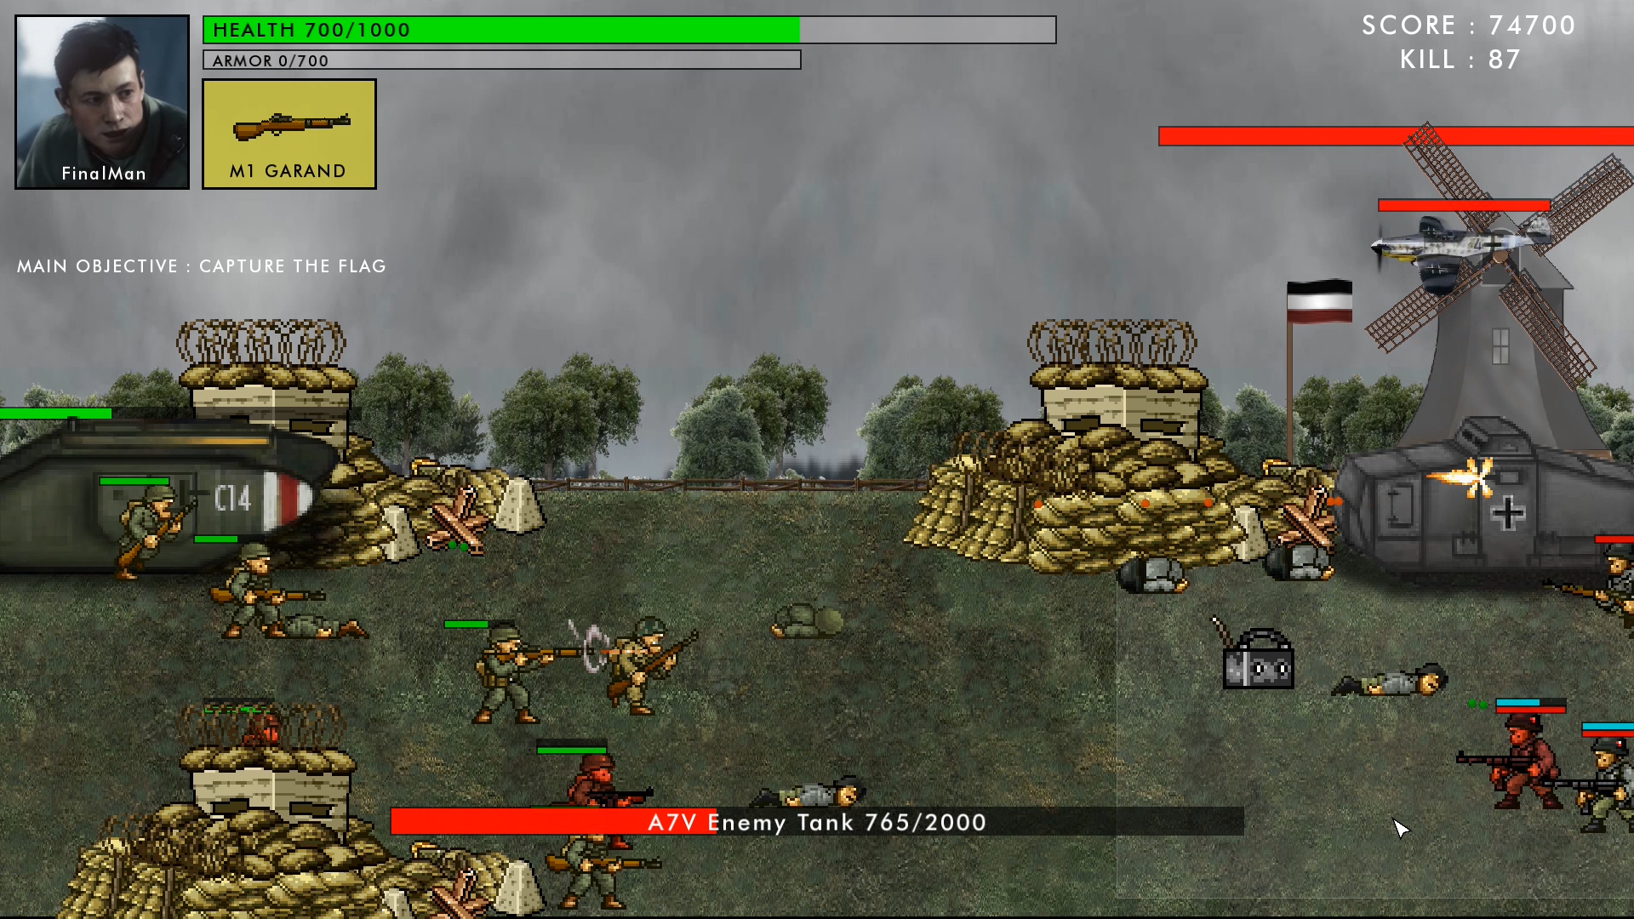

***ด่านสุดท้าย ต่อสู้กับบอสเพื่อชนะเกมส์สงคราม***

ด่านสุดท้ายที่ผู้เล่นจะต้องเผชิญหน้ากับรถถังฝั่งเยอรมัน ที่ไม่สามารถยิงทะลุเกราะเข้าไปได้ ต้องมีไอเทมพิเศษช่วย โดยจะมีไอเทมพิเศษนี้ ดรอปหลังจากที่เราได้ฆ่าศัตรูฝั่งตรงข้ามตาย เป็นไอเทมเรียกกำลังเสริม ทิ้งลูกระเบิดลงมาใส่รถถังเยอรมัน เพื่อให้รถถังเยอรมันหรือบอส ระเบิดและถูกทำลายในที่สุด และเมื่อเราสามารถทำลายรถถังฝั่งตรงข้ามได้ เราจะสามารถทำภารกิจของเกมส์ได้สำเร็จ และได้รับชัยชนะไปในที่สุด

* **การทํางานพื้นฐานในเกมส์เช่นสภาวะเริ่มต้นของเกมส์**
  + หน้าเมนู 1 : เมนูหลักของเกมส์

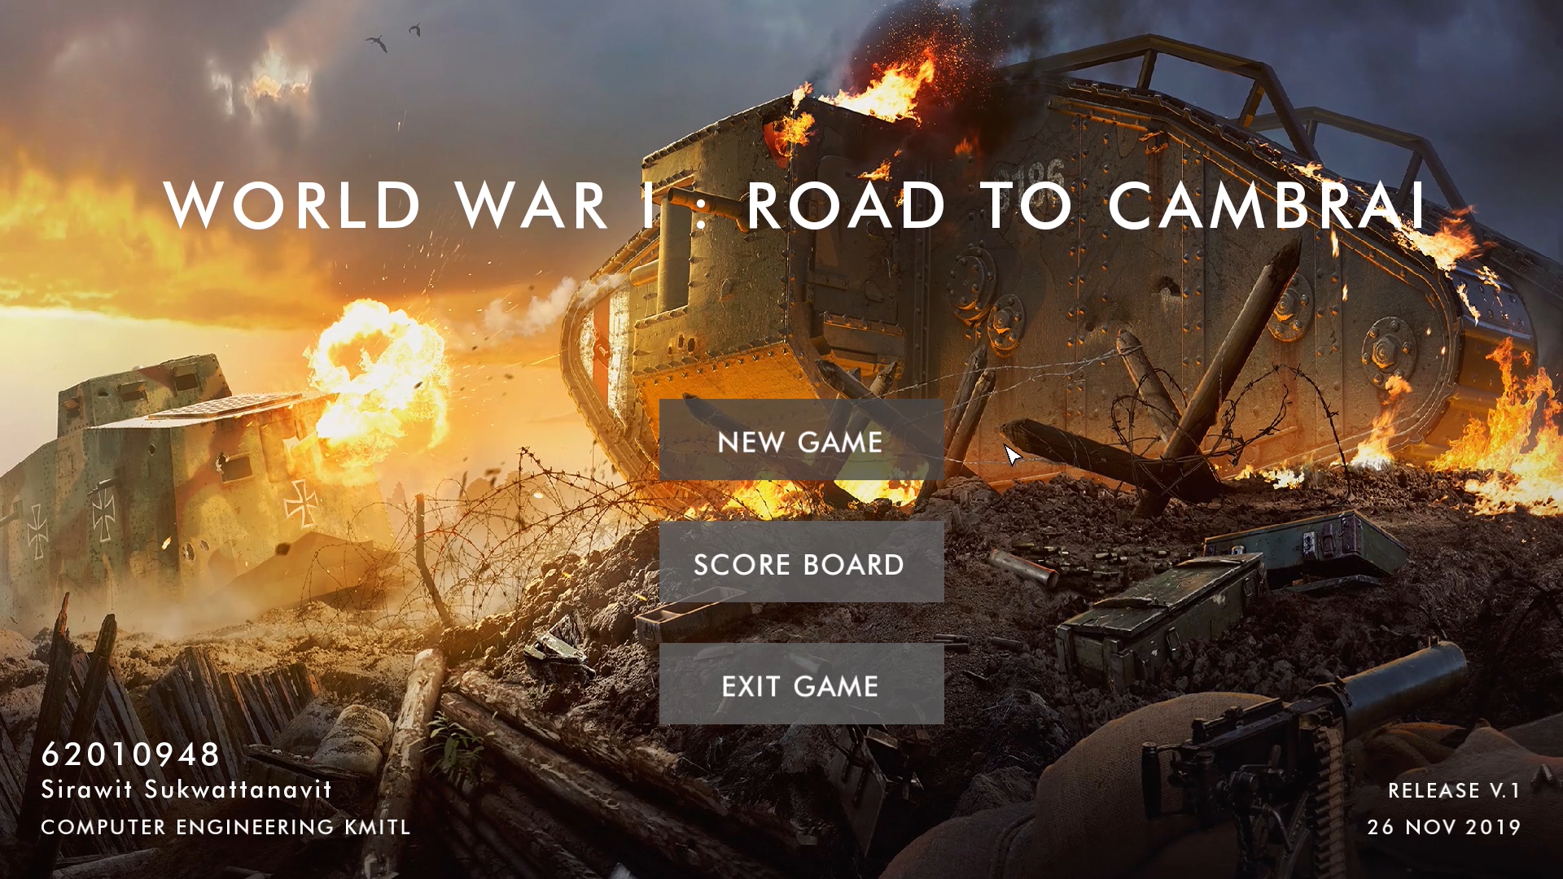

* + - ปุ่ม NEW GAME - กดปุ่มเพื่อเริ่มเกมส์ใหม่
    - ปุ่ม SCORE BOARD – กดปุ่มเพื่อเข้าไปดูคะแนนสูงสุด 5 อันดับ
    - ปุ่ม EXIT GAME – กดเพื่อออกจากเกมส์
  + หน้าเมนู 2 : การใส่ชื่อผู้เล่น

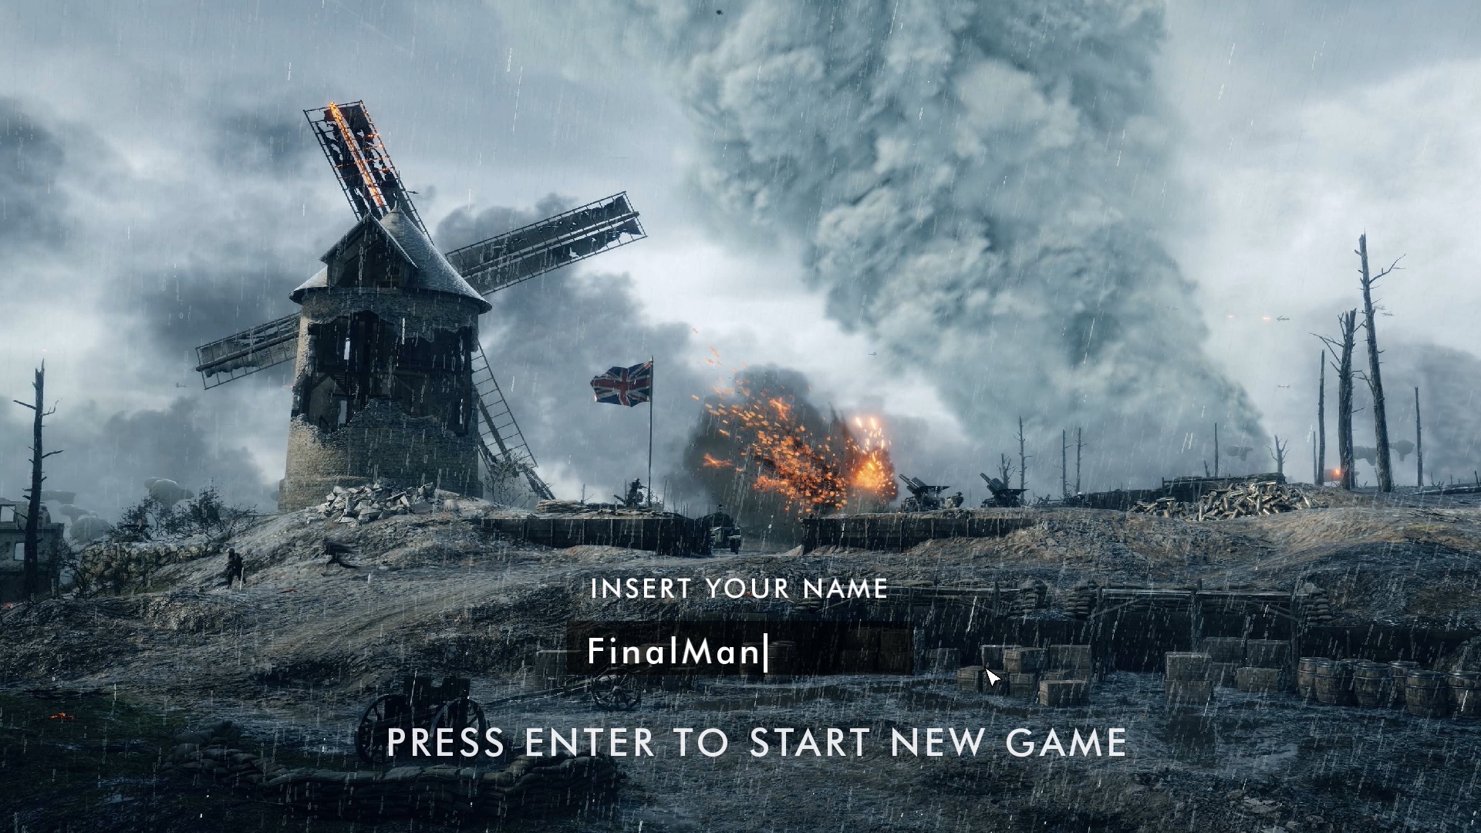

* + - เมื่อยังไม่ได้กรอก จะไม่สามารถกด Enter เพื่อเริ่มเกมส์ได้
    - เมื่อกรอกแล้วอย่างน้อย 1 ตัว จะสามารถกด Enter เพื่อเริ่มเกมส์ได้
    - สามารถกดปุ่ม ESC เพื่อกลับไปหน้าเมนูหลักได้
  + ด่านที่ 0 : แนะนำตัวละคร และ ฝึกหัดการเล่น



* + - ผู้เล่นจะได้เล่นเป็นพลทหาร พลังชีวิต 1000 HP อาวุธปืนยาว
    - รถถัง พลังชีวิต 2000 HP
    - ผู้เล่นจะได้เรียนรู้ฝึกการเก็บไอเทม และทำภารกิจหลัก
    - ผู้เล่นจะได้รับภารกิจหลัก ในการยึดฐานทัพศัตรู
    - ผู้เล่นต้องเคลื่อนที่โดยใช้ WASD และ ใช้ Mouse เพื่อทำการเล็ง และยิง
  + ด่านที่ 1 : ระดับความยาก - ง่าย

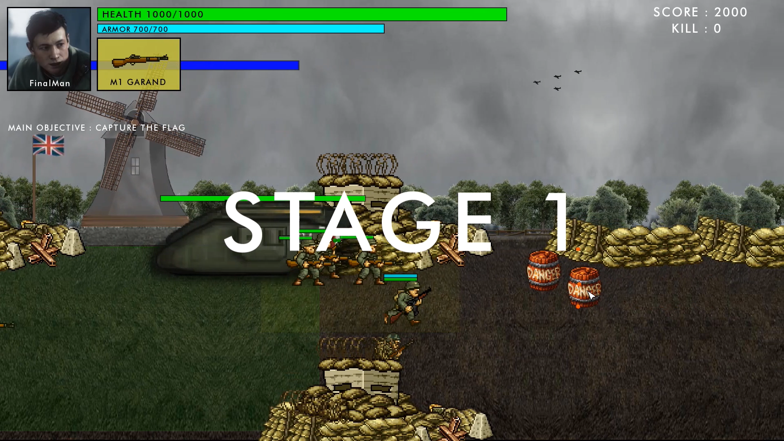

* + - มีการสุ่มเกิดทั้งฝ่ายพันธมิตร และฝ่ายศัตรู
      * ฝ่ายพันธมิตร สุ่มจุดเกิดตลอด ถ้าน้อยกว่า 8 ตัว ให้เกิดใหม่เรื่อยๆ
      * ฝ่ายศัตรู สุ่มจุดเกิดตลอด ถ้าน้อยกว่า 10 ตัว ให้เกิดใหม่เรื่อยๆ
      * ป้อมปราการจุดเกิดศัตรู 1 ป้อม สร้างจุดเกิดศัตรูเรื่อยๆ
  + ด่านที่ 2 : ระดับความยาก – กลาง

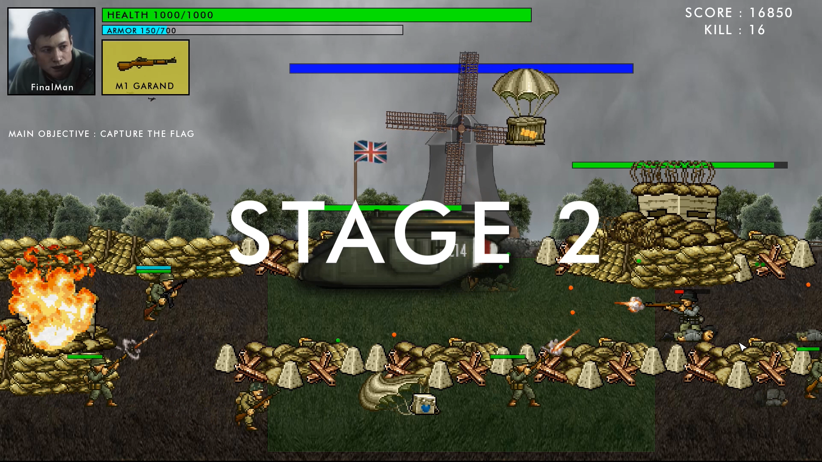

* + - มีการสุ่มเกิดทั้งฝ่ายพันธมิตร และฝ่ายศัตรู
      * ฝ่ายพันธมิตร สุ่มจุดเกิดตลอด ถ้าน้อยกว่า 8 ตัว ให้เกิดใหม่เรื่อยๆ
      * ฝ่ายศัตรู สุ่มจุดเกิดตลอด ถ้าน้อยกว่า 12 ตัว ให้เกิดใหม่เรื่อยๆ
    - มีการเพิ่มระดับทหารของฝ่ายพันธมิตร และศัตรู
      * ฝ่ายพันธมิตร เพิ่มจำนวนทหารปืนกล 2-6 ตัว
      * ฝ่ายศัตรู เพิ่มจำนวนทหารปืนกล 2-6 ตัว
    - มีไอเทมพิเศษ ให้เมื่อถึงด่านสอง
      * ไอเทมปืนกล เพื่อให้ผู้เล่นสามารถรับมือกับความยากที่เพิ่มขึ้น
    - มีเครื่องบินฝั่งศัตรูบินมาสุ่มการปล่อยระเบิด
    - มีป้อมปราการเพิ่มจากเดิม เป็น 4 ป้อม
      * 2 ใน 4 ป้อมนี้ จะสร้างจุดเกิดศัตรูเรื่อยๆ
  + ด่านที่ 3 (บอส) : ระดับความยาก – ยาก

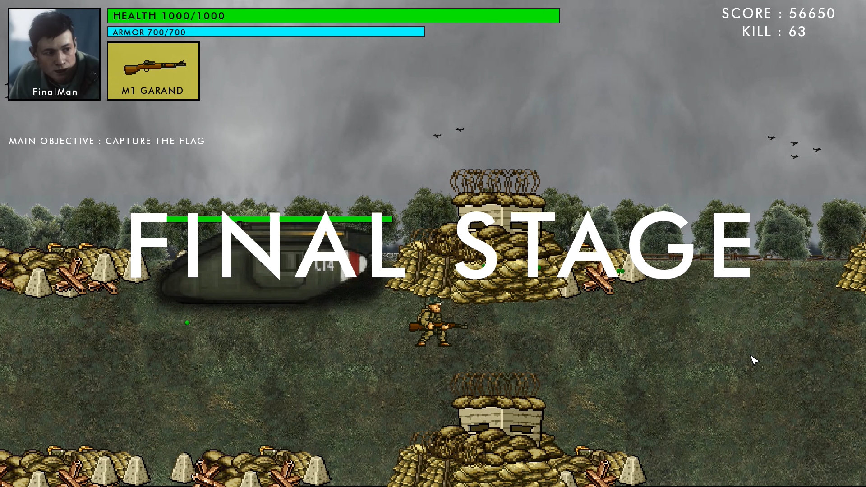

* + - มีรถถังฝ่ายศัตรู(บอส) ยากที่จะทำลาย
    - มีการสุ่มเกิดทั้งฝ่ายพันธมิตร และฝ่ายศัตรู
      * ฝ่ายพันธมิตร สุ่มจุดเกิดตลอด ถ้าน้อยกว่า 8 ตัว ให้เกิดใหม่เรื่อยๆ
      * ฝ่ายศัตรู สุ่มจุดเกิดตลอด ถ้าน้อยกว่า 11 ตัว ให้เกิดใหม่เรื่อยๆ
    - มีการเพิ่มระดับทหารของฝ่ายพันธมิตร และศัตรู
      * ฝ่ายพันธมิตร เพิ่มจำนวนทหารปืนกล 4-6 ตัว
      * ฝ่ายศัตรู เพิ่มจำนวนทหารปืนกล 4-6 ตัว
    - มีเครื่องบินฝั่งศัตรูบินมาสุ่มการปล่อยระเบิด
  + หน้าโหลดเกมส์ : เปลี่ยนเสตจของเกมส์ (จากด่าน2 ไปด่าน3 และ ตอนจบเกมส์)

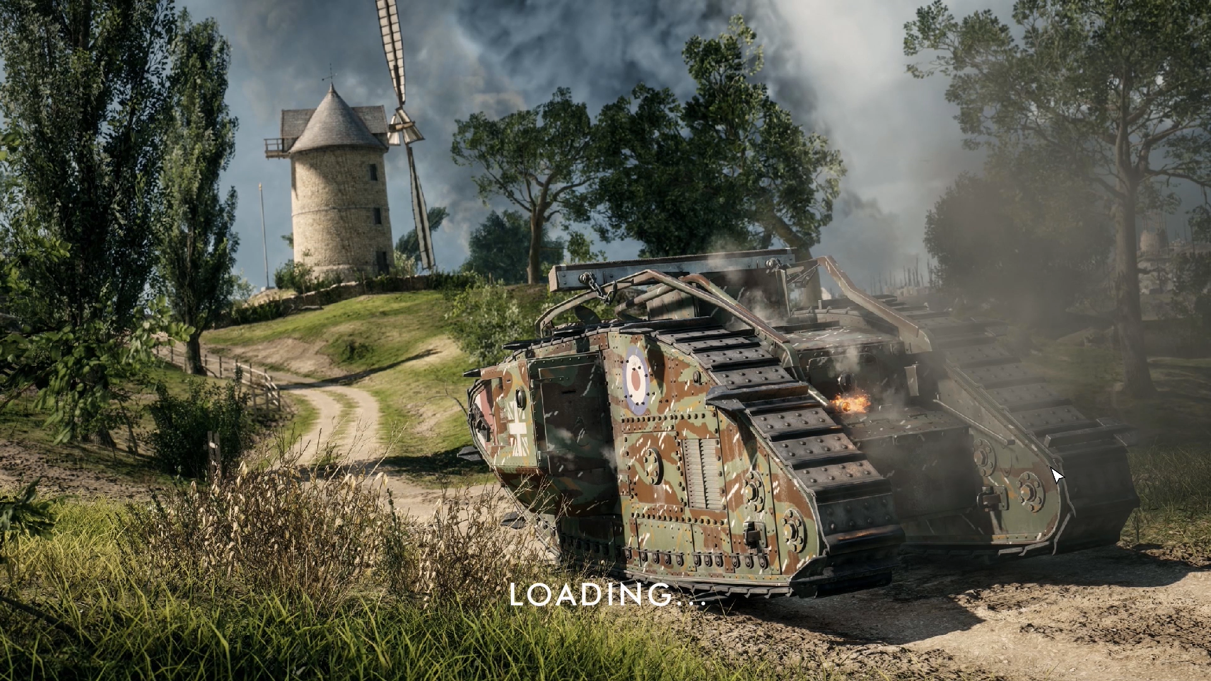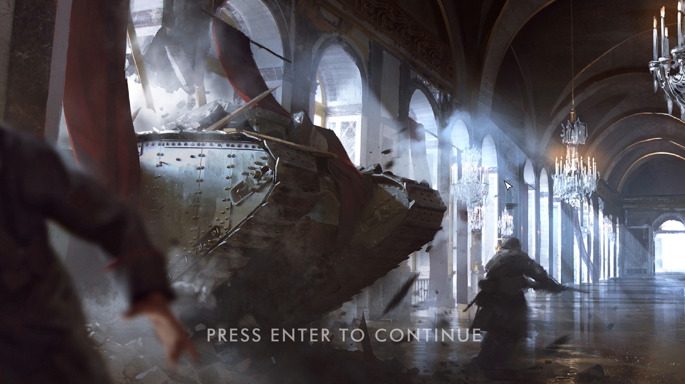

* + - มีทั้งหมด 2 หน้า รอโหลดเกมส์ เมื่อพร้อมให้กดปุ่ม ENTER เพื่อไปเสตจต่อไป
  + หน้า SCOREBOARD : แสดงคะแนนสูงสุด 5 อันดับ

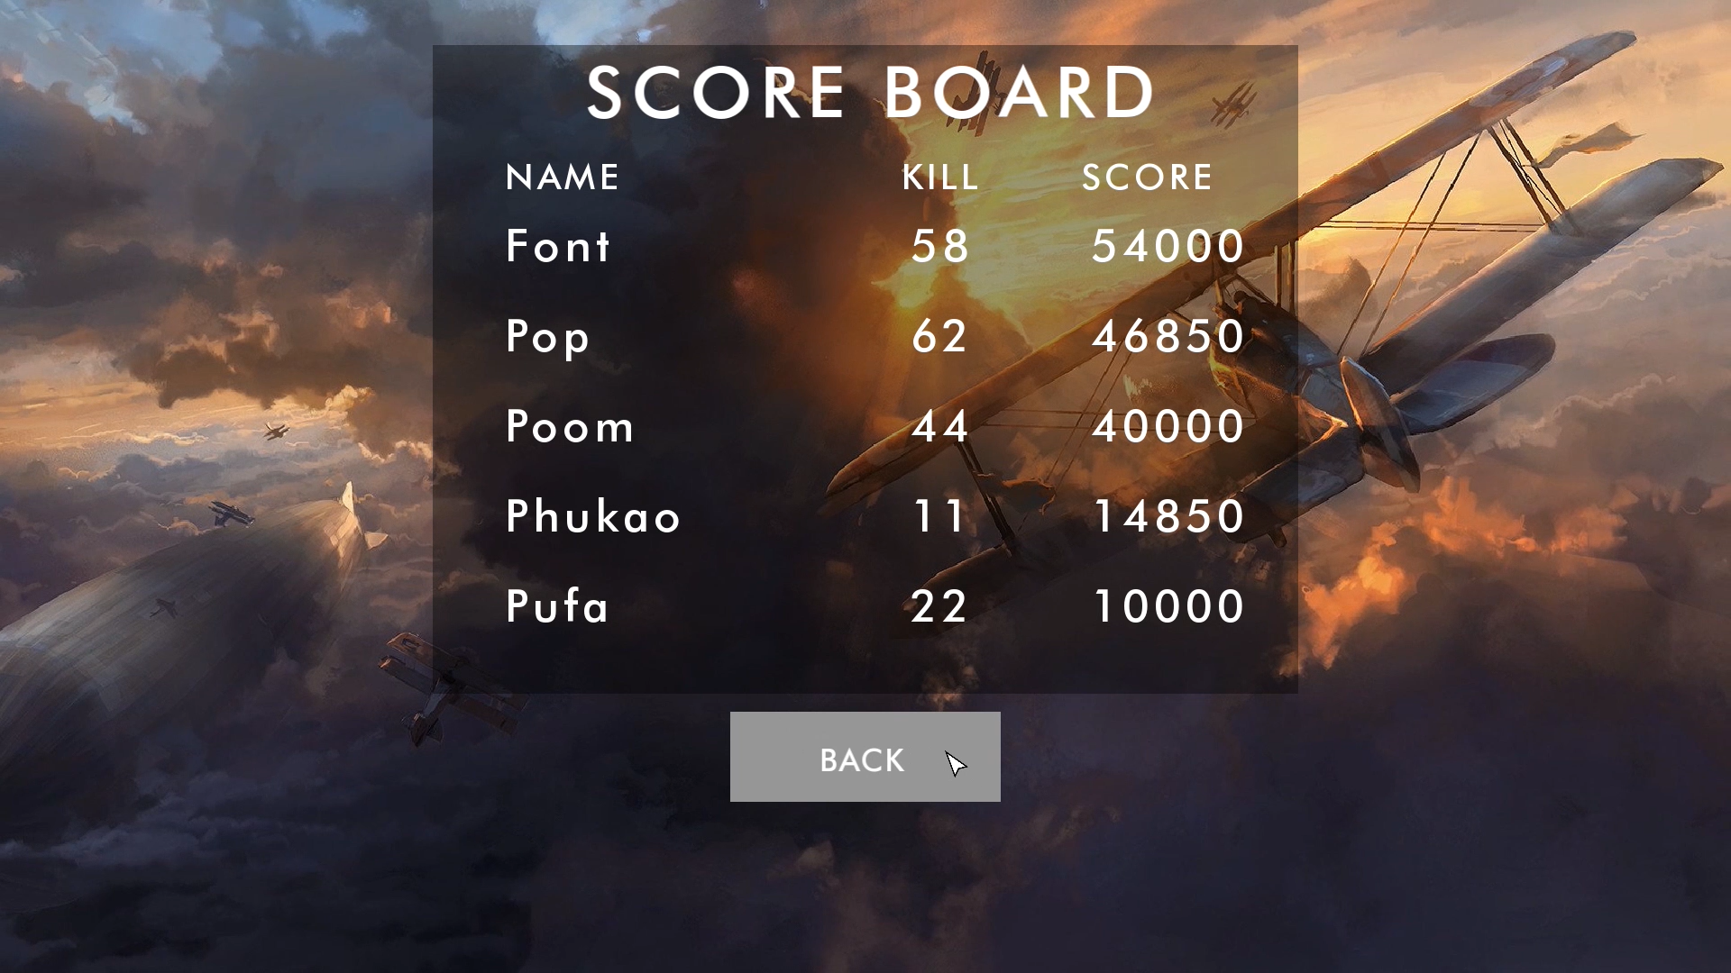

* + - สามารถดูคะแนนสูงสุด 5 อันดับได้เมื่อเล่นจบ หรือ คลิกเข้าปุ่มในหน้าเมนูหลัก
* **การทำงานพิเศษ ทั้งการทำงานที่เพิ่มความสามารถในเกม และการทำงานที่ลดความสามารถในเกม**

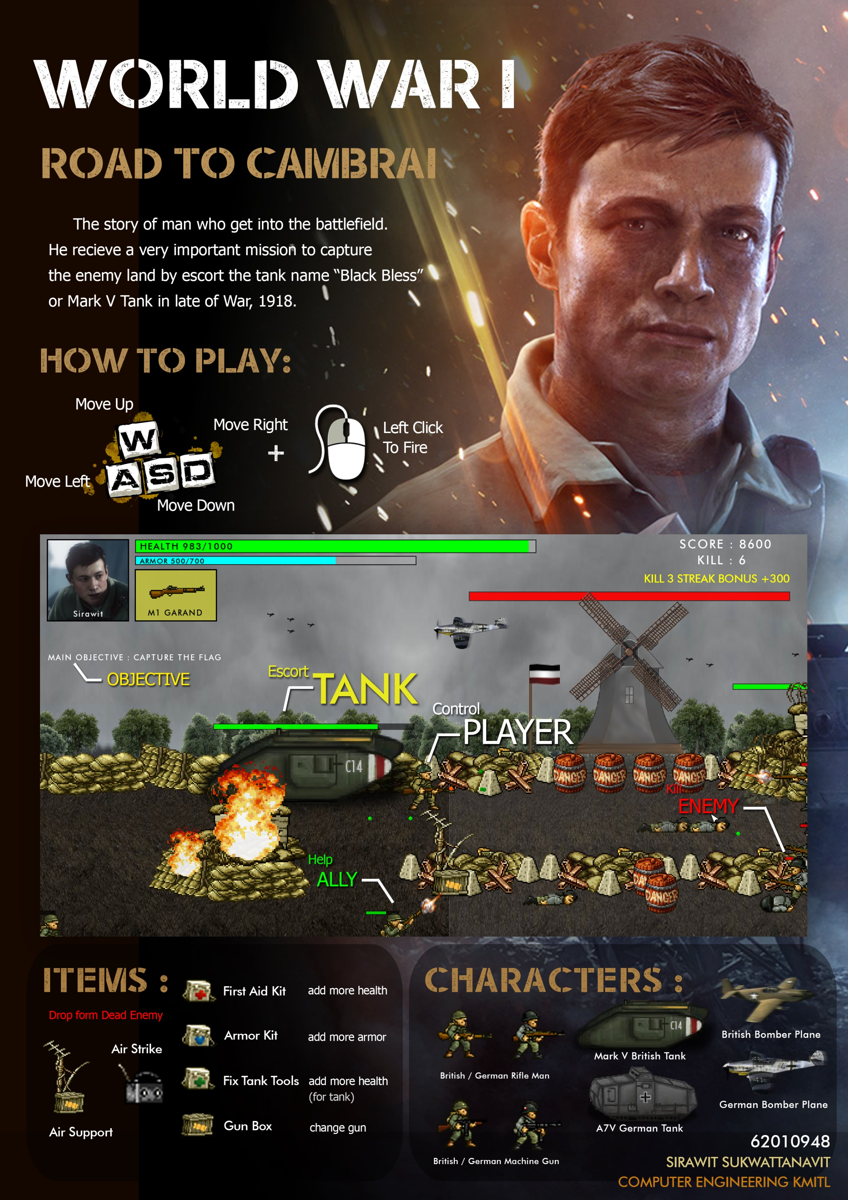

***ระบบไอเทม***

* + เก็บกล่อง Air Support -> เรียกเครื่องบินพันธมิตรมาดร็อปไอเทม
  + เก็บกล่อง Air Strike -> เรียกเครื่องบินพันธมิตรมาดร็อประเบิด

กล่อง Air Support และ Air Strike เกิดจากการสุ่มเกิดจากการตายของศัตรู โดยเมื่อเรายิงศัตรูตาย ถ้าทั้งสองกล่องยังไม่ดรอป จะมีโอกาสดรอปมากขึ้นเรื่อยๆ เมื่อดรอปแล้ว จะถูกรีเซ็ตค่ากลับไปที่ประมาณ 1/10 ดังเดิม

* + เก็บกล่อง First Aid Kit –> เพิ่มเลือดตัวละคร 500 HP ต่อครั้ง
  + เก็บกล่อง Armor Kit -> เพิ่มเกราะ 350 ARMOR ต่อครั้ง
  + เก็บกล่อง Fix Tank Tools –> เพิ่มเลือดรถถัง 500 HP ต่อครั้ง
  + เก็บกล่อง Gun Box -> เปลี่ยนอาวุธจากปืนยาว เป็นปืนกล เป็นเวลา 10 วินาที

กล่องไอเทมต่างๆด้านบน จะเกิดจากการสุ่มเกิดที่ปล่อยลงมาจากเครื่องบินที่เรียกมาจาก Air Support อีกที เพราะฉะนั้น ทุกครั้งที่เรียกเครื่องบินมา จะมีการสุ่มทุกครั้งที่มีการเกิดไอเทมใหม่

* + ตัวละครโดนยิง -> เลือดตัวละครลด และกระพริบแดง 2 ครั้ง
  + ตัวละครพันธมิตร/ศัตรูโดนยิง -> เลือดตัวละครพันธมิตร/ศัตรูลด และกระพริบแดง 2 ครั้ง
  + รถถังพันธมิตร/ศัตรูโดนยิง -> เลือดรถถังพันธมิตร/ศัตรูลด และกระพริบแดง 2 ครั้ง

**องค์ประกอบของเกม :**

โดยรวมของเกมส์จะมีระบบคน และระบบยานพาหนะ เป็นหลักๆ ที่เหลือจะเป็นระบบย่อย เช่น ระบบการยิง ระบบการเดิน เป็นต้น และระบบเสริม เช่น ระบบไอเทม ระบบระเบิดแบบ AOE เป็นต้น ที่จะมาช่วยเติมเต็มทำให้เกมส์มีความสนุกมากขึ้น

* **ระบบคน** 
  + **Method**
    - รับค่า Input (มีอธิบายด้านล่าง)
    - เช็คการชน (มีอธิบายด้านล่าง)
    - เช็คตำแหน่ง ว่าตำแหน่งปัจจุบันของยานพาหนะอยู่ตรงไหน
    - เปลี่ยนสีตอนตัวละครตาย
    - อัพเดตตัวละคร
    - เซ็ตตำแหน่งตอนคนหายจากแมพ (มีอธิบายด้านล่าง)
    - แสดงตัวละคร
    - แสดง UI ตัวละคร
    - สุ่มการยิงของบอท (มีอธิบายด้านล่าง)
    - สุ่มการเกิดของบอท (มีอธิบายด้านล่าง)
    - สุ่มการเดินของบอท (มีอธิบายด้านล่าง)
  + **ประเภทของคน** 
    - ตัวละครหลัก
    - ตัวละครบอท
      * พันธมิตร
      * ศัตรู
  + **ประเภทของอาวุธ**
    - อาวุธปืนยาว
    - อาวุธปืนกล
  + **ประเภทของคนแยกตามระบบเลือด (มีอธิบายอยู่ด่านล่าง)**
* **ระบบยานพาหนะ**
  + **Method**
    - รับค่า Input (มีอธิบายด้านล่าง)
    - เช็คการชน (มีอธิบายด้านล่าง)
    - เช็คตำแหน่ง ว่าตำแหน่งปัจจุบันของยานพาหนะอยู่ตรงไหน
    - เปลี่ยนสีตอนตัวละครตาย
    - อัพเดตตัวละคร
    - เซ็ตตำแหน่งตอนยานพาหนะหายจากแมพ (มีอธิบายด้านล่าง)
    - แสดงตัวละคร
    - สุ่มการยิงของบอท (มีอธิบายด้านล่าง)
  + **ประเภทยานพาหนะ**
    - รถถัง
    - เครื่องบิน
* **ระบบ Item พิเศษ (จะเกิดจากการสุ่ม หรือดรอปจากศัตรูที่ตาย)**
  + **Method**
    - เช็คการชน
    - เช็คตำแหน่ง
    - เปลี่ยนสีตอนไอเทมถูกเก็บ
    - อัพเดตไอเทม
    - เซ็ตตำแหน่งตอนไอเทมหายจากเกมส์
    - สุ่มการตกของไอเทมจากตอนที่ศัตรูโดนผู้เล่นยิง (มีอธิบายด้านล่าง)
    - สุ่มการดรอปไอเทมจากเครื่องบิน (มีอธิบายด้านล่าง)
    - แสดงไอเทม
  + **ชนิดของไอเทม**
    - เก็บกล่อง Air Support -> เรียกเครื่องบินพันธมิตรมาดร็อปไอเทม
    - เก็บกล่อง Air Strike -> เรียกเครื่องบินพันธมิตรมาดร็อประเบิด
    - เก็บกล่อง First Aid Kit –> เพิ่มเลือดตัวละคร 500 HP ต่อครั้ง
    - เก็บกล่อง Armor Kit -> เพิ่มเกราะ 350 ARMOR ต่อครั้ง
    - เก็บกล่อง Fix Tank Tools –> เพิ่มเลือดรถถัง 500 HP ต่อครั้ง
    - เก็บกล่อง Gun Box -> เปลี่ยนอาวุธจากปืนยาว เป็นปืนกล เป็นเวลา 10 วินาที
* **ระบบอาวุธตัวละคร**
  + **พลทหาร**
    - ปืนยาว (ปกติ) ยิงแบบเส้นตรง ดาเมจ นัดละ 25 HP คูลดาว 1 วินาที
    - ปืนกล (จากไอเทมพิเศษ) ยิงแบบเส้นตรง ดาเมจ นัดละ 25 HP คูลดาว 0.2 วินาที
  + **รถถัง**
    - ปืนกลยิงรัวเป็นชุด ยิงแบบเส้นตรง ดาเมจ นัดละ 10 HP คูลดาว 0.2 วิ
* **ระบบฉากหลัง**
  + **ฉากที่เลื่อนไปเรื่อยๆ ใน 1 ด่าน**
  + **เปลี่ยนฉากใหม่ เริ่มด่านใหม่**
  + **ฉากอยู่กับที่ เมื่อถึงตำแหน่งสำคัญ**
* **ระบบภารกิจ/ โหมดเนื้อเรื่อง/ สอนเล่น**
  + **ภารกิจหลัก (ยึดพื้นที่การรบ, เดินไปข้างหน้า, ทำลายฐานทัพศัตรู)**
  + **สอนเล่นโดยตัวละครในเกมส์ เรียนรู้ความสามารถและปุ่มที่ใช้**
* **ระบบเช็คการชน**
  + **สิ่งกีดขวาง**
    - แบบล่องหน (ไม่ให้เดินออกจากแผนที่)
    - แบบมีรูปทรงเห็นได้ชัดเจน เช่น กระสอบทราย ลวดหนามเป็นต้น
  + **อยู่ในพื้นที่จุดยุทธศาสตร์ เพื่อเข้ายึด**
  + **อยู่ในพื้นหน้ารถถัง เพื่อทำให้รถถังเคลื่อนที่**
  + **การชนกันของกระสุนปืนกับผู้เล่น / ศัตรู / พันธมิตร / ยานพาหนะทั้งหมด**
  + **การชนกันของระเบิด แบบ AOE (โดนหลายตัวในครั้งเดียว)**
* **ระบบการยิง**
  + **ยิงปืนธรรมดา ออกเป็นเส้นตรง**
* **ระบบระเบิด แบบ AOE**
  + **ชนิดของระเบิด**
    - แบบถังระเบิด
      * ระเบิด AOE ถ้าเกิดรัศมีใกล้กันพอ จะสามารถทำให้อีกถังระเบิดได้
      * สามารถทำความเสียหายตัวละครหลายตัวได้ในครั้งเดียว
    - แบบปล่อยจากเครื่องบิน
      * สามารถทำความเสียหายตัวละครหลายตัวได้ในครั้งเดียว
* **ระบบยึดจุดยุทธศาสตร์สำคัญ 4 จุด**
  + **การเพิ่มลดคะแนนแต่ละจุด**
  + **การชักธงขึ้นลง**
  + **มีแสงกระพริบบอกว่ายึดหรือยังไม่ยึด**
* **ระบบจุดเกิดของพันธมิตรและศัตรู**
  + **เกิดปกตินอกจอ**
    - ปกติการเกิดของ พันธมิตรและศัตรู จะอยู่นอกขอบจอ และจะค่อยๆเดินเข้ามาหาผู้เล่นเอง
  + **เกิดด้านหลังป้อม**
    - เมื่อมีป้อมปราการ จะมีการเกิดของศัตรูเกิดขึ้นหลังป้อมปราการ
* **ระบบสุ่ม**
  + **สุ่มการเกิดของตัวละคร**
    - มีการสุ่มเกิดทั้งนอกจอ และสถานที่ป้อมปราการ
  + **สุ่มการเกิดของไอเทม**
    - สุ่มการตกของไอเทมจากตอนที่ศัตรูโดนผู้เล่นยิง
    - สุ่มการดรอปไอเทมจากเครื่องบิน
  + **สุ่มการเดินของตัวละคร**
    - ตัวละครทุกตัวจะถูกสุ่มการรับค่าในปัจจุบันว่าเหลือเป้าหมายกี่ตัว และเลือกเป้าหมายว่าจะเดินไปหาใคร เป็นการเลือกแบบสุ่ม โดยจะเดินไปทางซ้ายหรือขวา แล้วก็มีสุ่มอีก เช่นเดินขึ้นบน ลงล่าง เพื่อหลบกระสุน เป็นต้น
  + **สุ่มการยิงของตัวละคร**
    - ตัวละครทุกตัวจะถูกสุ่มการรับค่าในปัจจุบันว่าเหลือเป้าหมายกี่ตัว และเลือกเป้าหมายว่าจะยิงใครโดยการเลือกจะเป็นการเลือกแบบสุ่ม
* **ระบบพลังชีวิตตัวละคร (ถ้าหมด ถูกยิง เลือดจะลด และตาย)**
  + **พลทหาร** 
    - ตัวละครหลัก 1000 HP
    - เลือด สำหรับทหารปกติ และพิเศษ 100 HP
      * พันธมิตร
      * ศัตรู
    - เกราะ สำหรับทหารพิเศษ 100 HP
      * พันธมิตร
      * ศัตรู
  + **รถถัง**
    - รถถัง พันธมิตร / ศัตรู 2000 HP
    - เครื่องบิน พันธมิตร / ศัตรู 200 HP
* **ระบบการเคลื่อนที่ตัวละคร (พิกัดตัวละคร การขยับแกน x y การเคลื่อนที่เหมือนกันทั้ง รถถัง และ พลทหาร)**
  + **Keyboard**
  + **WASD การเคลื่อนที่ (ขึ้นบน ลงล่าง ไปทางซ้าย ไปทางขวา)**
  + **Mouse**
  + **LEFT CLICK การเล็ง / ยิง**
* **ระบบรับค่า INPUT**
  + **รับค่า จาก keyboard (WASD)**
  + **รับค่า จาก Mouse**
* **ระบบนับคะแนน / scoreboard**
  + **นับคะแนนสูงสุด 5 อันดับ**
  + **การให้คะแนนเมื่อ ยิงหรือสังหารศัตรู**
    - การให้คะแนนปกติ
    - การให้คะแนนโบนัส สำหรับการฆ่าต่อเนื่อง (มีอธิบายในการให้คะแนนด้านล่าง)
  + **การเขียนไฟล์ / การอ่านไฟล์**
    - ชื่อผู้เล่นปัจจุบัน
    - ชื่อผู้เล่นที่เคยเล่นสูงสุด 5 อันดับ
* **ระบบ Animation** 
  + **Animation / Sprite sheet** 
    - ตัวละคร
    - ยานพาหนะ
    - ไอเทม
  + **Effect การระเบิด**
    - แบบอยู่กับที่ (ปกติ)
    - แบบเคลื่อนที่ (เฉพาะเครื่องบิน)
  + **Fade (หน้าจอค่อยๆมืดและสว่าง)**
* **ระบบเมนู (GUI)**
  + **กรอกชื่อผู้เล่น**
  + **เข้าเกมส์**
  + **Pause เกมส์**
* **ระบบการลบออกจากเกมส์**
  + **เป็นระบบที่ย้ายผู้เล่นหรือตัวละคร สิ่งของ ไอเทมทุกอย่าง เมื่อตายหรือถูกใช้แล้วจะถูกย้ายออกไปด้านนอกของเกมส์ และเขียนฟังก์ชั่นให้ทำการลบ เพื่อป้องกันข้อผิดพลาดระหว่างการเช็คชน และ สุ่มการยิง**
* **ระบบเสียง**
  + **ตัวละคร**
  + **เสียงอาวุธ / การยิง**
  + **เสียงพื้นหลังเกมส์**

**การควบคุมภายในเกม :**

|  |  |  |
| --- | --- | --- |
| **กดปุ่ม / Mouse** | | **ผลลัพธ์ที่ได้** |
| **ระบบเกมส์ – GAME SYSTEM** | | |
| **Keyboard** | **ENTER** | **ตกลง** |
| **ESC** | **หยุดเกมส์ / เลือกหน้าเมนู / ย้อนกลับ** |
| **Mouse** | **LEFT CLICK** | **เลือกเมนู / ตกลง** |
| **ทหาร - WALK** | | |
| **Keyboard** | **W** | **ขยับขึ้นบน** |
| **S** | **ขยับลงล่าง** |
| **A** | **เดินไปทางซ้าย** |
| **D** | **เดินไปทางขวา** |
| **Mouse** | **LEFT CLICK** | **เล็ง / ยิงปืน** |

**การคิดคะแนนในเกม :**

* ถ้ายิง โดน พลทหาร ได้คะแนน 50 คะแนน
* ถ้ายิง พลทหาร ตาย 1 ตัว ได้คะแนน 200 คะแนน
* ถ้ายิง พลทหาร(พิเศษ) ตาย 1 ตัว ได้คะแนน 250 คะแนน
* ถ้ายิงต่อเนื่องตายมากกว่า 1 ตัว จะเพิ่มเวลา killstreak 3 วิและจะได้คะแนนโบนัสเพิ่ม 100/ตัว
* ถ้ายิงต่อเนื่องตายมากกว่า 4 ตัว จะเพิ่มเวลา killstreak 2 วิ และจะได้คะแนนโบนัสเพิ่ม 100/ตัว
* ถ้ายิงต่อเนื่องตายมากกว่า 5 ตัว จะเพิ่มเวลา killstreak 1 วิ และจะได้คะแนนโบนัสเพิ่ม 100/ตัว
* ถ้ายิง โดน รถถัง ได้คะแนน 200 คะแนน
* ถ้ายิง โดน รถถัง ระเบิด 1 คัน ได้คะแนน 10000 คะแนน
* ถ้ายิง เครื่องบิน ระเบิด 1 ลำ ได้คะแนน 500 คะแนน
* ถ้ายึด จุดยุทธศาสตร์สำเร็จ จุดที่1 ได้คะแนน 2000 คะแนน
* ถ้ายึด จุดยุทธศาสตร์สำเร็จ จุดที่2 ได้คะแนน 4000 คะแนน
* ถ้ายึด จุดยุทธศาสตร์สำเร็จ จุดที่3 ได้คะแนน 6000 คะแนน
* ถ้ายิง โดนป้อมปราการ ได้คะแนน 100 คะแนน
* ถ้ายิง โดนป้อมปราการ จนระเบิด ได้คะแนน 2000 คะแนน
* ถ้าไอเทม ถูกปล่อยลงมาจากเครื่องบิน ได้คะแนน 500 คะแนน

**เหตุการณ์ที่จะเกิดขึ้นในเกมโดยอัตโนมัติ:**

* ศัตรูจะวิ่งเข้ามาเพื่อยิงเราโดยอัตโนมัติ (อาจมีการสุ่มเดินขึ้นบนเพื่อหลบกระสุน)
* สุ่มเกิดศัตรู เพิ่มขึ้น ตามระยะทางที่เดิน ด่านที่ยากขึ้น และ ภารกิจที่ทำ
* ถ้าเลือดตัวละครหลักหมด เกมส์จะจบทันที
* ถ้าเลือดรถถังหมด รถถังจะระเบิด และเกมส์จะจบทันที
* ถ้าเลือดศัตรูหมด ศัตรูจะตาย
* เมื่อตัวละครหลักถูกยิง จะกระพริบสีแดง 2 ครั้ง
* เมื่อรถถังถูกยิง จะกระพริบสีแดง 2 ครั้ง
* เมื่อศัตรูถูกยิง จะกระพริบสีแดง 2 ครั้ง
* มีการอัพเดตหลอดเลือดตัวละคร เกราะ และชนิดของปืน
* มีการอัพเดตจุดยุทธศาสตร์ ธงฝ่าย และหลอดการยึด
* มีภารกิจหลัก ที่ตัวละครต้องทำ
* มีการสุ่มการเกิดของ กล่องเลือด และกล่องเกราะ หลังจากศัตรูตาย หรือดรอปจากฟ้า
* แสดงคะแนนปัจจุบันผู้เล่นที่มุมบนขวาของจอ
* ถ้ายิงศัตรูตายติดต่อกัน คะแนนจะได้เพิ่มขึ้น คูณจำนวนตัวที่ยิงได้
* เมื่อยิงรถถังฝั่งศัตรู(บอส) ได้ เกมส์จะชนะ และจบทันที
* เมื่อชนะหรือแพ้ ทุกอย่างแล้วจะโชว์สกอร์บอร์ด และกลับไปหน้าเมนูหลัก

**แผนการพัฒนาเกม :**

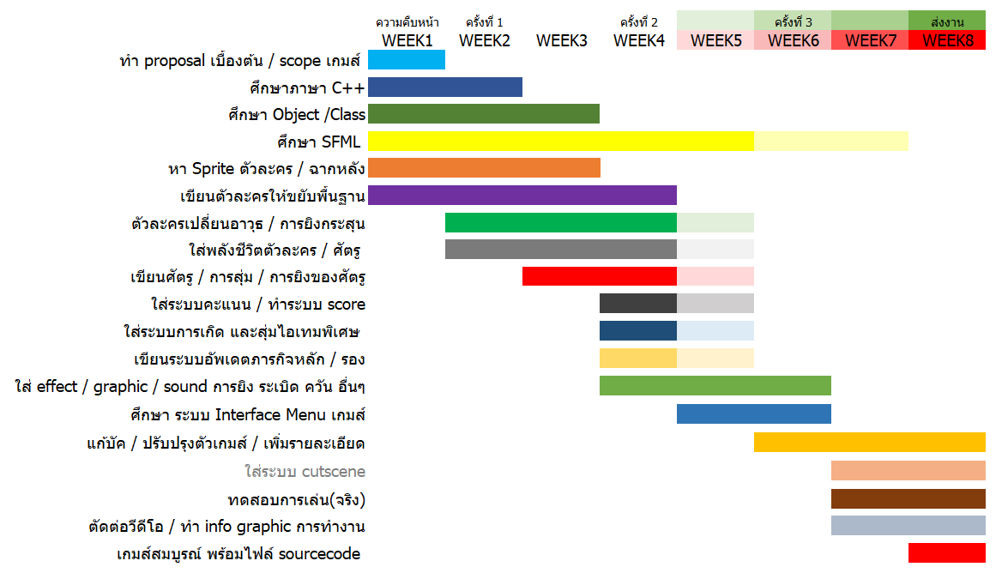

|  |  |
| --- | --- |
| **สัปดาห์ที่** | **เป้าหมายการทำงานในเกมส์ที่จะทำได้** |
| 1 | - ศึกษา SFML พื้นฐาน / ภาษา C++ การใช้ Class method object sprite พื้นฐาน  - ตัวละครสามารถเดินได้บนหน้าจอ |
| 2 | - ตัวละครสามารถยิงได้  - ตัวละครสามารถเปลี่ยนปืน / กระสุนได้ |
| 3 | - ตัวละครมีระบบพลังชีวิต  - มีระบบของศัตรู - การสุ่มของการเกิดตัวละครศัตรู (เบื้องต้น) |
| 4 | - เขียนระบบการนับคะแนน / scoreboard  - การสุ่มของการเกิดตัวละครศัตรู และไอเทมพิเศษ  - เขียนระบบการภารกิจ เป้าหมาย |
| 5 | - เขียนระบบ Interface / GUI / Menu ของเกม |
| 6 | - แก้ไขปรับปรุงรายละเอียดเกมเพิ่มเติม / แก้บัค |
| 7 | - ทดสอบเล่นจริง / แก้ Bug  - เริ่มตัดต่อวีดีโอ ทำ infographic (ถ้าสมบูรณ์แล้ว) |
| 8 | - เกมพร้อมเล่นอย่างสมบูรณ์แบบ พร้อมไฟล์ source code |

**แผนการส่งความคืบหน้าของเกม :**

ความคืบหน้าครั้งที่ 1 1. นำเสนอตัวละครเดินบนจอภาพเบื้องต้น

(วันที่ 15-16 ตุลาคม 2562) 2. นำเสนอฉากพื้นหลังเบื้องต้น

ความคืบหน้าครั้งที่ 2 1. นำเสนอตัวละครหลัก / การเคลื่อนไหว

(วันที่ 29-30 ตุลาคม 2562) 2. นำเสนอตัวละครศัตรู / การเคลื่อนไหวศัตรู / สุ่มเกิด (เบื้องต้น)

3. นำเสนอการยิง / เปลี่ยนอาวุธ (เบื้องต้น)

4. นำเสนอระบบพลังชีวิตตัวละคร

5. นำเสนอการนับคะแนน

6. นำเสนอภารกิจ เป้าหมายของเกม

ความคืบหน้าครั้งที่ 3 1. นำเสนอตัวละครศัตรู / การเคลื่อนไหวศัตรู / สุ่มเกิด

(วันที่ 12-13 พฤศจิกายน 2562) 2. นำเสนอการยิง / เปลี่ยนอาวุธ  
3. นำเสนอ interface menu (GUI)

4. นำเสนอ effect ตัวละคร / อื่นๆ

5. นำเสนอเสียง

6. นำเสนอ scoreboard

7. นำเสนอสิ่งที่ปรับปรุงเพิ่มเติมจากสัปดาห์ที่แล้ว